Федеральное государственное автономное образовательное учреждение высшего образования «Национальный исследовательский университет ИТМО»

Факультет программной инженерии и компьютерной техники

Отчет

по лабораторной работе №1
по дисциплине «Программирование»

вариант 2324

Выполнил: Тимошкин Р. В., группа Р3131
Преподаватель: Чупанов А. А.

Санкт-Петербург 2023

Задание 1
Создать одномерный массив c типа short. Заполнить его чётными числами от 6 до 24 включительно в порядке убывания.

short[] c = initFirstArray();
/* … */
public static short[] initFirstArray() {
var array = new short[10];
for (int i = 0; i < 10; i++) {
array[i] = i == 0 ? 24 : (short)(array[i - 1] - 2);
}
return array;
}

Задание 2
Создать одномерный массив x типа double. Заполнить его 20-ю случайными числами в диапазоне от -5.0 до 9.0.

double[] x = initSecondArray();
/* … */
public static double[] initSecondArray() {
var array = new double[20];
for (int i = 0; i < 20; i++) {
// Случайное число в диапазоне [min..max]
// (Math.random() * (max - min)) + min
double val = Math.random() * (9 + 5 + 1) - 5;
array[i] = val > 9 ? 9 : val;
}
return array;
}

Задание 3
Создать двумерный массив c размером 10x20. Вычислить его элементы по следующей формуле (где x = x[j]):

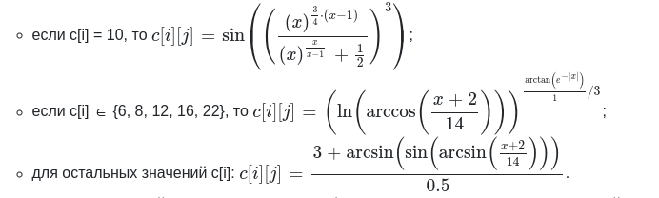

double[][] result = initThirdArray(c, x);
/* … */
public static double[][] initThirdArray(short[] firstArray, double[] secondArray) {
var array = new double[10][20];
for (int i = 0; i < 10; i++) {
for (int j = 0; j < 20; j++) {
switch (firstArray[i]) {
case 10 →
array[i][j] = Math.sin(Math.pow(
(Math.pow(secondArray[j], 3. / 4 * (secondArray[j] - 1))) /
(Math.pow(secondArray[j], secondArray[j] / (secondArray[j] - 1)) + (1. / 2)),
3));
case 6, 8, 12, 16, 22 ->
array[i][j] = Math.pow(Math.log(Math.acos((secondArray[j] + 2) / 14.)),
((Math.atan(Math.exp(-Math.abs(secondArray[j])))) / 1.) / 3.);
default ->
array[i][j] = (3 +
Math.asin(Math.sin(Math.asin((secondArray[j] + 2) / 14.)))) / 0.5;
}
}
}
return array;
}

Задание 4
Напечатать полученный в результате массив в формате с двумя знаками после запятой.

print2DDoubleArray(result);
/* … */
public static void print2DDoubleArray(double[][] array) {
for (double[] itArray : array) {
for (double it : itArray) {
System.out.printf("%.2f\t", it);
}
System.out.print('\n');
}
}

Исходный код
https://github.com/rmntim/programming-lab1

Вывод
В ходе выполнения данной лабораторной работы я познакомился с базовым синтаксисом языка Java, изучил функционал библиотеки Math.

